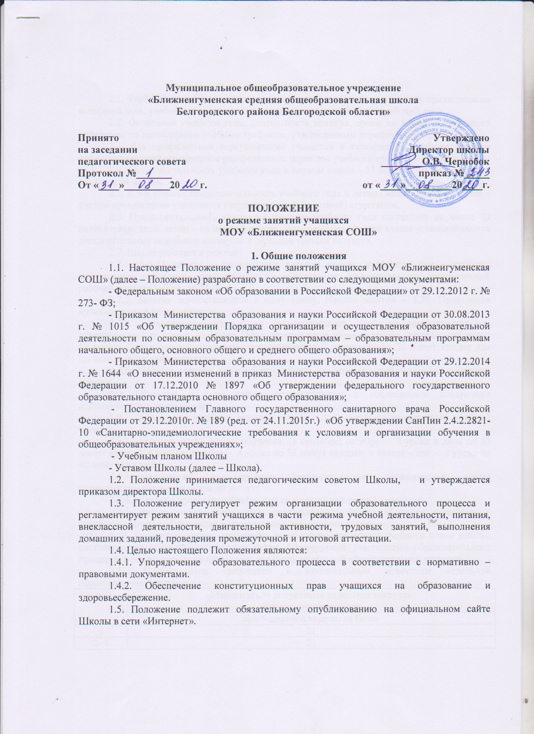

2. Режим занятий учащихся
2.1. Учебный год в Школе начинается первого сентября. Если этот день приходится на выходной день, учебный год начинается в первый следующий за ним рабочий день.
2.2. Окончание учебного года, длительность каникул, сроки их начала и окончания определяются календарным учебным графиком, утверждаемым директором Школы.
2.3. Для профилактики переутомления учащихся в календарном учебном графике предусматривается равномерное распределение периодов учебного времени и каникул.
2.4. Продолжительность учебного года в первом классе - 33 недели; во 2-9-х классах не менее 34 недель.
2.5. В 9-х классах продолжительность учебного года и летних каникул определяется с учетом прохождения учащимися государственной (итоговой) аттестации.
2.6. Продолжительность каникул в течение учебного года составляет не менее 30 календарных дней, летом – не менее 8 недель. Для учащихся первого класса устанавливаются дополнительные недельные каникулы в середине третьей четверти.
2.7. Школа работает в режиме:
2.7.1. 1-й-11 классы – пятидневная рабочая неделя, выходные дни – суббота, воскресенье; программы дополнительного образования реализуются по шестидневной рабочей неделе с 9-00 ч. до 14-00 ч.
2.7.2. Занятия осуществляются в одну смену. Начало занятий – 8.30. Проведение нулевых уроков не допускается.
2.7.3. Продолжительность урока (академического часа) во всех классах, за исключением 1-го класса, 45 минут. Продолжительность перемен между уроками – не менее 10 минут. После 2-го и 3-го уроков устанавливаются 2 перемены по 20 минут каждая для организации питания учащихся.
2.8.Расписание звонков на каждый учебный год утверждается приказом директора Школы.
2.9. Обучение в 1-ом классе осуществляется с соблюдением следующих дополнительных требований:
2.9.1. проведение учебных занятий только в 1-ю смену по пятидневной учебной неделе;
2.9.2. «ступенчатый» режим обучения: (в сентябре, октябре – 3 урока в день по 35 минут каждый, в ноябре, декабре – 4 урока по 35 минут каждый; в январе – мае – 4 урока по 40 минут каждый);
2.9.3. организация в середине учебного дня динамической паузы продолжительностью не менее 40 минут;
2.9.4. обучение проводится без балльного оценивания знаний учащихся.
2.9.5. школа может реализовать дистанционную форму обучения учащихся, в соответствии с разработанными нормативными локальными актами.
2.10. Количество часов, отведенных на освоение учащимися учебного плана школы, состоящего из обязательной части и части, формируемой участниками образовательного процесса, в совокупности не превышает величину недельной образовательной нагрузки.
2.11. Гигиенические требования к максимальным величинам недельной образовательной нагрузки:
Классы | Максимально допустимая недельная нагрузка  в академических часах
 | при 5-дневной неделе, не более
1 | 21
2- 4 | 23
5 | 29
6 | 30
7 | 32
8 - 9 | 33
10-11 | 34

2.12. Образовательная учебная нагрузка равномерно распределяется в течение учебной недели, при этом объем максимально допустимой нагрузки в течение дня:
2.12.1. для учащихся 1-х классов – не больше 4-х уроков и один день в неделю - не более 5-ти уроков, за счет урока физической культуры;
2.12.2. для учащихся 2-4-х классов – не более 6-ти уроков;
2.12.3. для учащихся 5-7 классов – не более 7 уроков;
2.12.4. для учащихся 8-9 классов - не более 8 уроков.
2.13. Для предупреждения переутомления и сохранения оптимального уровня работоспособности в течение недели учащиеся должны иметь облегченный учебный день в четверг или пятницу.
2.14. Расписание уроков составляется с учетом дневной и недельной умственной работоспособности учащихся и шкалой трудности учебных предметов; при этом различные по сложности предметы в течение дня и недели чередуются. Для учащихся 1-х классов наиболее трудные предметы проводятся на 2-м уроке; 2-4-х классов – на 2-3-м уроках, 5-9-х классов – 2-4–х уроках. В начальных классах сдвоенные уроки не проводятся.
2.15. В течение учебного дня проводится не более одной контрольной работы. Контрольные работы рекомендуется проводить на 2-4 уроках.
2.16. Во время урока необходимо чередовать различные виды деятельности. Средняя непрерывная продолжительность различных видов деятельности в 1-4 –х классах – 7-10 минут, в 5-9 классах – 10-15 минут.
2.17. Продолжительность непрерывного использования в образовательном процессе технических средств обучения устанавливается согласно гигиеническим требованиям таблицы 5 пункта 10 СанПин 2.4.2.2821-10.
2.18. Продолжительность непрерывного использования компьютера с жидкокристаллическим монитором на уроках составляет: для учащихся 1 – 2-х классов – не более 20 минут; для учащихся 3 - 4-х классов - не более 25 минут, для учащихся 5 - 6-х классов – не более 30 минут, для учащихся 7 – 9-х классов - не более 35 минут.
2.19. Обучение по индивидуальному учебному плану, в том числе ускоренное обучение, в пределах осваиваемых образовательных программ осуществляется в порядке, установленном локальными нормативными актами школы.
2.20. При прохождении обучения в соответствии с индивидуальным учебным планом его продолжительность может быть изменена Школой с учетом особенностей и образовательных потребностей конкретного учащегося.
2.21. Освоение общеобразовательной программы, в том числе отдельной части или всего объема учебного предмета, курса, дисциплины (модуля) общеобразовательной программы, сопровождается текущим контролем успеваемости и промежуточной аттестацией учащихся.
2.22. Промежуточная аттестация в 1 – 8, 10 классах регламентируется Положением о формах, периодичности, порядке текущего контроля и промежуточной аттестации учащихся МОУ «Ближнеигуменская СОШ».
2.23. Освоение учащимися основных образовательных программ основного общего образования завершается государственной (итоговой) аттестацией, которая является обязательной.
2.24. Государственная итоговая аттестация выпускников 9, 11 класса проводится согласно приказа Министерства просвещения Российской Федерации.
2.25. Для удовлетворения биологической потребности в движении независимо от возраста учащихся проводится не менее трех учебных занятий физической культурой в неделю (в урочной и внеурочной форме), предусмотренных в объеме общей недельной нагрузки. Заменять уроки физической культуры другими предметами не допускается.
2.26. Двигательная активность учащихся помимо уроков физической культуры в образовательном процессе обеспечивается за счет:
2.26.1. физкультминуток на уроках;
2.26.2. организованных подвижных игр на переменах;
2.26.3. внеклассных спортивных занятий и соревнований, общешкольных спортивных мероприятий, дней здоровья;
2.26.4. самостоятельных занятий физической культурой в секциях и клубах.
2.27. Спортивные нагрузки на занятиях физической культурой, соревнованиях, внеурочных занятиях спортивного профиля, при проведении динамического или спортивного часа соответствую возрасту, состоянию здоровья и физической подготовленности учащихся, а также метеоусловиям (если они организованы на открытом воздухе).
2.28. Распределение учащихся на основную, подготовительную и специальную группы для участия в физкультурно – оздоровительных и спортивно - массовых мероприятиях проводит врач с учетом их состояния здоровья (или на основании справок о здоровье). Учащимся основной физкультурной группы разрешается участие во всех физкультурно- оздоровительных мероприятиях в соответствии с их возрастом. С учащимися подготовительной и специальной групп физкультурно - оздоровительная работа проводится с учетом заключения врача. Учащиеся, отнесенные по состоянию здоровья к подготовительной и специальной группам, занимаются физической культурой со снижением физической нагрузки.
2.29. Возможность проведения занятий физической культурой на открытом воздухе, а также подвижных игр определяется по совокупности показателей метеоусловий (температуры, относительной влажности и скорости движения воздуха).
2.30. К тестированию физической подготовленности, участию в соревнованиях и туристских походах учащиеся допускаются с разрешения медицинского работника. Его присутствие на спортивных соревнованиях обязательно.
2.31. На занятиях трудом, предусмотренных образовательной программой, происходит чередование различных по характеру заданий.
2.32. Все работы в кабинете технологии учащиеся выполняют в специальной одежде (халат, фартук, берет, косынка).
2.33. Объем домашних заданий (по всем предметам) должен быть таким, чтобы затраты времени на его выполнение не превышали (в астрономических часах): во 2 - 3 классах - 1,5 ч., в 4 - 5 классах - 2 ч., в 6 - 8 классах - 2,5 ч., в 9 - х классах - до 3,5 ч.
2.34. Основная образовательная программа реализуется через организацию урочной и внеурочной деятельности. Общий объем нагрузки и максимальный объем аудиторной нагрузки на учащихся не превышает величины предельно допустимой аудиторной нагрузки, которая определяется в соответствии с «Санитарно – эпидемиологическими требованиями к условиям и организации обучения в общеобразовательных учреждениях от 29.12.2010 г. СанПиН 2.4.2.28.21-10».
2.35. Формы внеурочной деятельности - кружок, секция, клуб, тренинг и экскурсии. Продолжительность занятий: 1-ые классы – 35 минут, начиная со 2 класса – 45 минут.
2.36. Режим внеурочной деятельности, работы кружков, секций, детских общественных объединений устанавливается расписанием занятий, утвержденных директором Школы.
2.37. Групповые, индивидуальные занятия, курсы по выбору, занятия внеурочной деятельности начинаются не ранее, чем через 40 минут после окончания уроков.
2.38. При проведении внеурочных занятий продолжительностью более одного академического часа организуются перемены – 10 минут для отдыха со сменой вида деятельности.
2.39. Время проведения экскурсий, походов, выходов с учащимися на внеклассные мероприятия устанавливаются в соответствии с календарно – тематическим планированием и планом воспитательной работы.
2.40. На основании медицинского заключения учащиеся Школы могут обучаться на дому по особому расписанию и учебному плану.
2.41. Школа обеспечивает условия для горячего питания учащихся. Питание осуществляется в специально предусмотренном помещении (школьной столовой) в соответствии с графиком, утверждаемым на каждый учебный год директором Школы.

3. Посещение Школы участниками образовательных
отношений и иными лицами
3.1. Педагогам категорически запрещается впускать в класс посторонних лиц без предварительного разрешения директора Школы, а в случае его отсутствия дежурного администратора.
3.2. Ответственному за пропускной режим категорически запрещается впускать в здание Школы посторонних (иных) лиц без предварительного разрешения директора Школы или дежурного администратора. К иным лицам относятся: представители общественности, другие лица, не являющиеся участниками образовательных отношений.
3.3. Педагогам категорически запрещается вести прием родителей (законных представителей) несовершеннолетних учащихся во время уроков. Встречи педагогов и родителей (законных представителей) несовершеннолетних учащихся осуществляются на переменах или вне уроков педагога по предварительной договоренности.
3.4. Прием родителей (законных представителей) несовершеннолетних учащихся директором осуществляется в соответствии с Положением о порядке рассмотрения граждан, размещенном на сайте ОУ.

4. Обязанности участников образовательного процесса
4.1. Директор Школы обязан контролировать выполнение календарного учебного графика.
4.2. Заместитель директора обязан равномерно распределять учебную нагрузку в течение учебной недели, составлять расписание уроков с учетом дневной и недельной умственной работоспособности учащихся и шкалой трудности учебных предметов.
4.3. Педагогические работники Школы обязаны выполнять гигиенические требования к режиму занятий на уроке и дозированию домашних заданий.
4.4. Медицинский работник школы обязан на основании медицинских справок о состоянии здоровья распределить учащихся на основную, подготовительную и специальную группы.
4.5. Все участники образовательных отношений (педагогические работники, обучающиеся, родители (законные представители)) обязаны неукоснительно соблюдать режим занятий.

5. Контроль за соблюдением режима занятий учащихся
Контроль за соблюдением режима занятий учащихся возлагается на директора Школы и заместителя директора.

6. Вступление в силу, внесение изменений и дополнений

в настоящее Положение
6.1. Внесение поправок и изменений в Положение производится на заседании педагогического совета Школы.
6.2.Положение действительно до принятия новой редакции.

